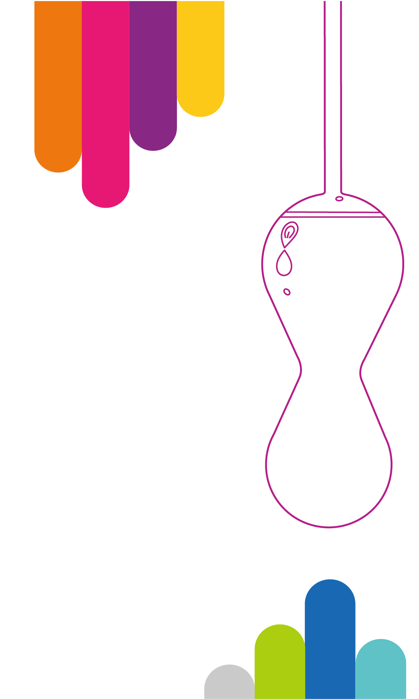
Maintainance
Интерактивный
тренажер Кегеля

Magic Kegel
Master
Руководство пользователя
User Guide
www.magicsmotion.com
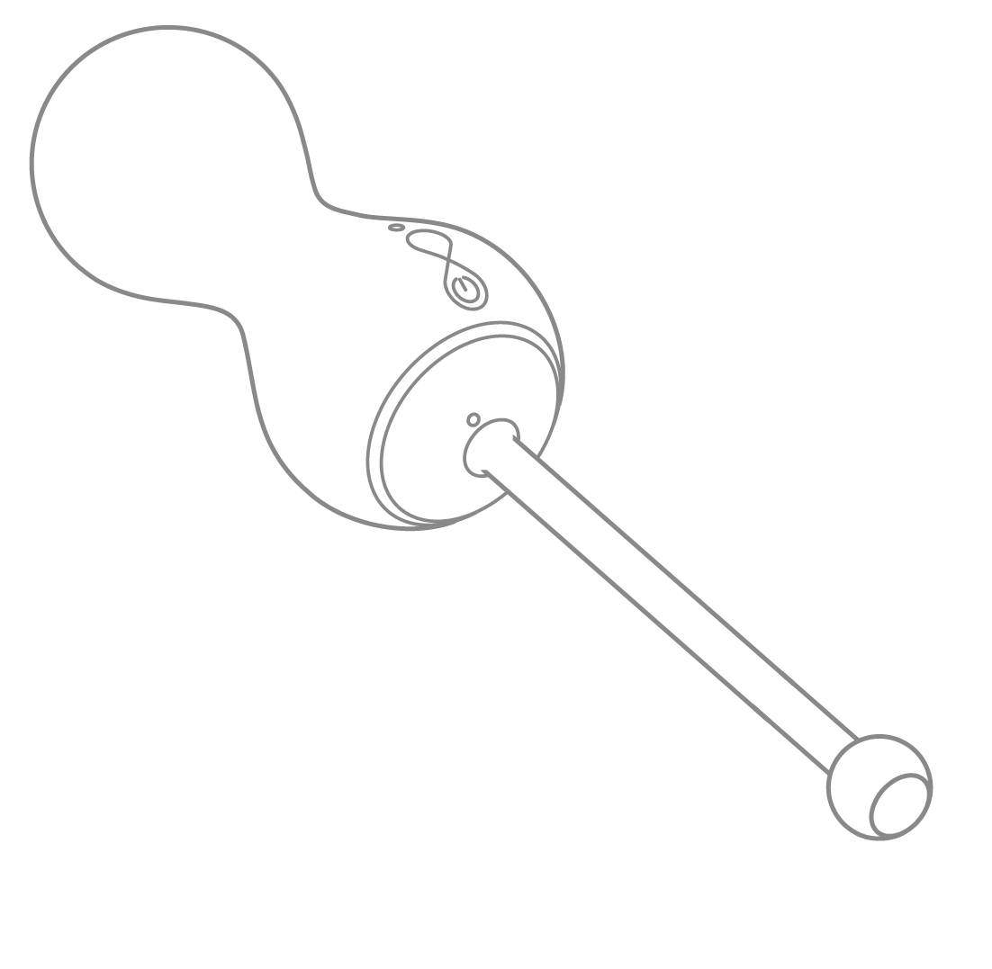
Описание прибора

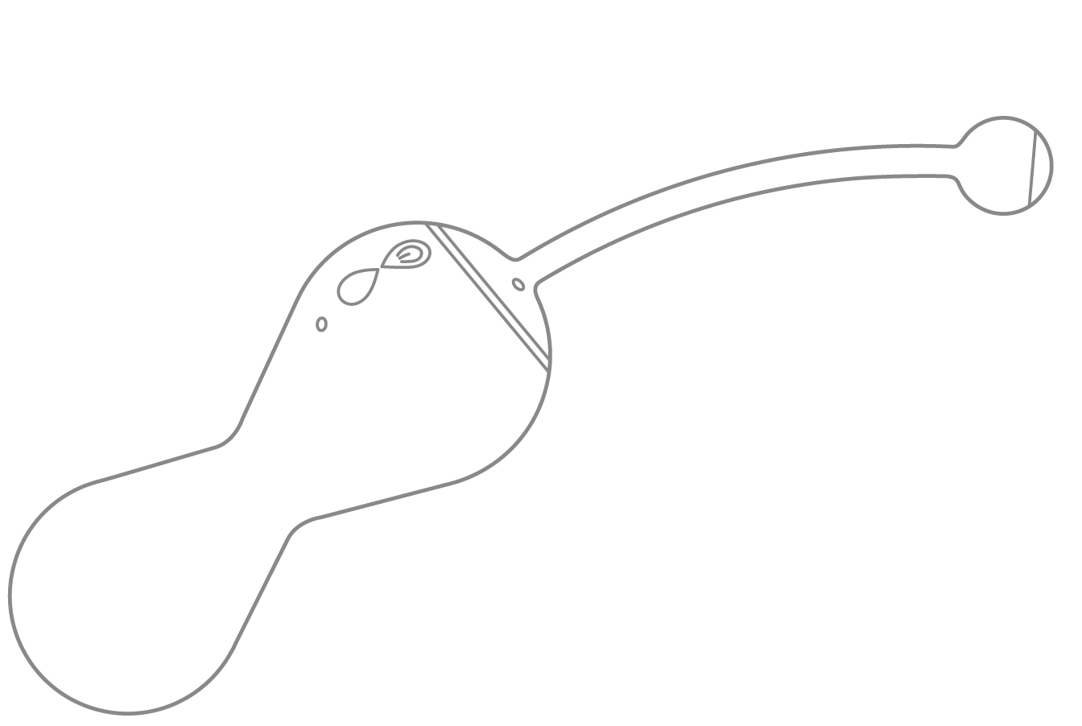

1 | Кнопка включения/выключения и переключения режимов
2 | Светодиодный индикатор
3 | Кнопка перезагрузки
4 | Порт для зарядки аккумулятора
5 | Шнур-антенна
6 | Место расположения датчиков давления
Спецификация

Материал | Биосовместимый силикон
Размеры | 31(33)*180 мм
Масса | 58 г
Аккумулятор | 200 мА час
Продолжительность работы | 4 часа
Частота | 7200/мин
Влагозащищенность | IP67

Состав упаковки
Интерактивный тренажер Magic Kegel Master | 1 шт.
Инструкция пользователя | 1 шт.
Чехол | 1 шт.
DC кабель | 1 шт.

Первое использование
Шаг 1: Скачайте приложение
1. Найдите приложение Magic Kegel в App Store или Google Play

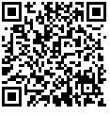
2. Сканируйте QR-код и скачайте приложение.
3. Загрузите приложение с сайта www.magicsmotion.com

Шаг 2: Запустите приложение Magic Kegel
Запустите приложение Magic Kegel и следуйте его указаниям для того, чтобы установить соединение с интерактивным тренажером Magic Kegel Master (Master).

Шаг 3: Установите соединение с интерактивным тренажером Master.
Для того чтобы включить интерактивный тренажер Master, нажмите на кнопку включения.
Когда интерактивный тренажер Master включен, горит светодиодный индикатор.
Когда интерактивный тренажер Master установит соединение со смартфоном, приложение сообщит об этом.
Соединение установлено

Шаг 4: Занимайтесь с удовольствием
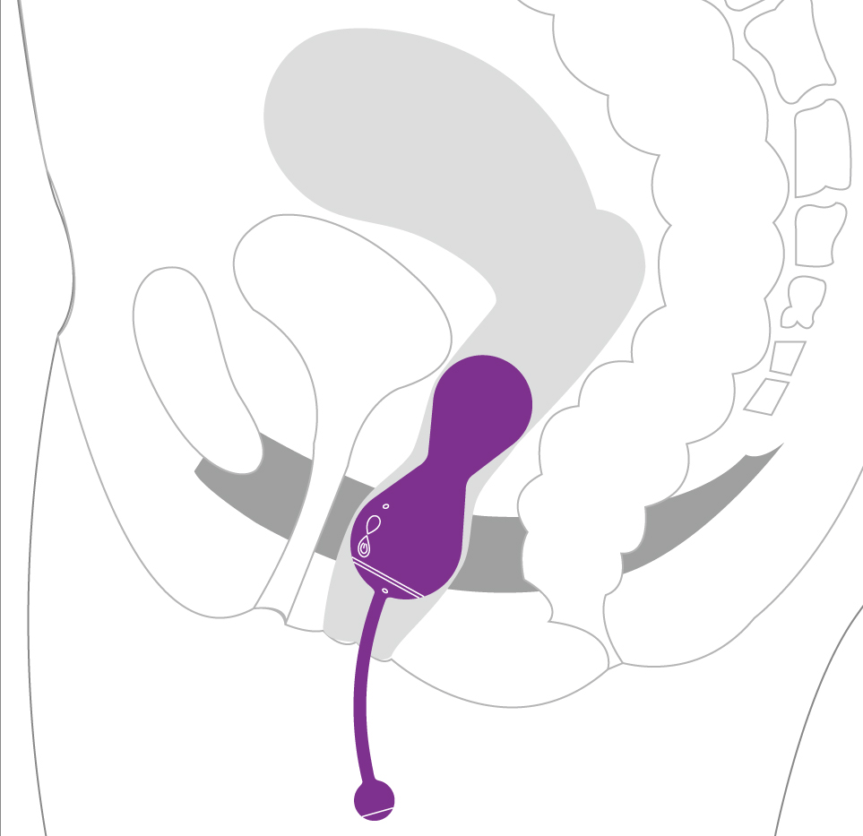
Для того чтобы ввести интерактивный тренажер Master, примите удобное положение. Многим женщинам удобно это делать лежа или стоя. Светодиодный индикатор должен быть направлен вверх, как показано на рисунке. Чтобы облегчить введение можно нанести немного смазки на водной основе или использовать презерватив.
Важно: Обратите внимание, что снаружи должно оставаться не менее 3 см антенного шнура, чтобы обеспечить хорошее качество сигнала, принимаемого от смартфона.
Анус

Влагалище

Уретра
Мочевой пузырь
Мышцы тазового дна

Матка

Шаг 5: Выключение
Для выключения прибора нажмите кнопку Включения и удерживайте ее 3 секунды. Светодиодный индикатор погаснет, показывая, что прибор выключен.

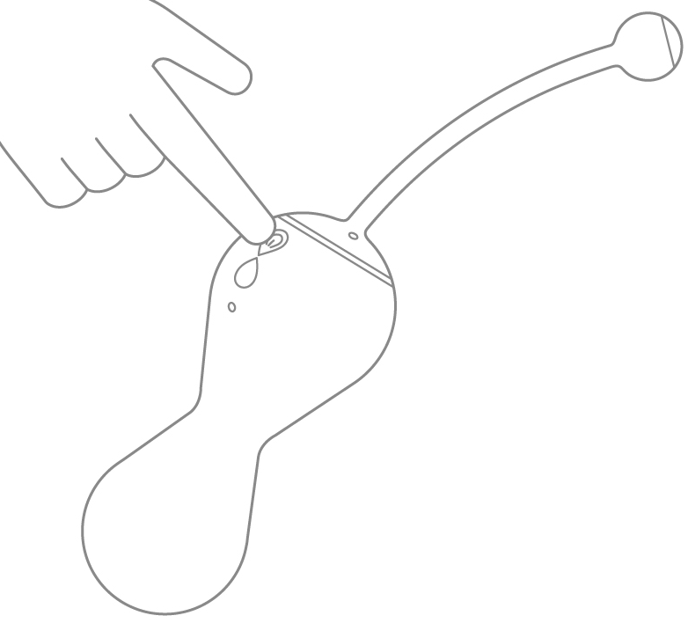
Ежедневное использование
Шаг 1 Запустите приложение Magic Kegel
Включите свой интерактивный тренажер Master.
Встряхните смартфон, чтобы установить соединение интерактивного тренажера Master с приложением Magic Kegel.
Встряхните, чтобы установить соединение
Когда интерактивный тренажер Master будет соединен с приложением, на экране появится соответствующая надпись.
Соединение установлено

Шаг 2 Продолжайте тренировки по Кегелю

Независимый режим
(без смартфона)

Режим Вибрация при сжатии
(режим по умолчанию)
Включите тренажер Master и напрягайте мышцы тазового дна так, чтобы контролировать силу вибрации тренажера Master.
Режим Постоянная вибрация
Для перехода из режима Вибрация при сжатии в режим Постоянная вибрация нажмите кнопку Включения еще один раз.
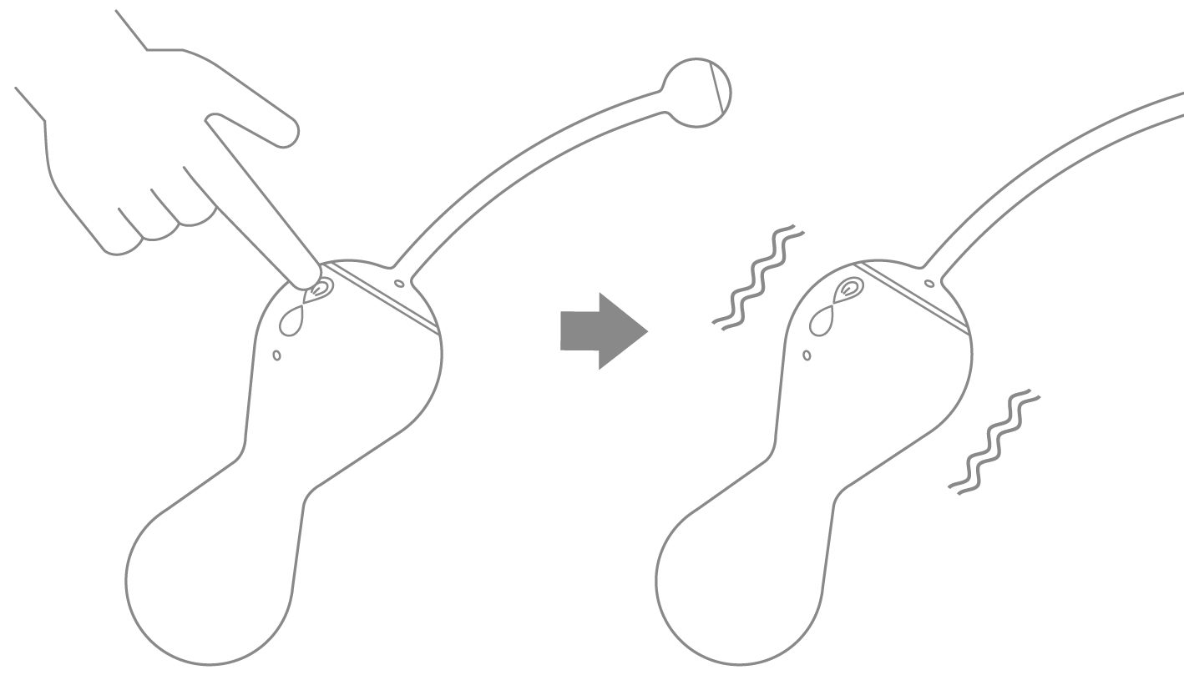
Режим тренировки
Важно: Чтобы перейти обратно из режима Постоянная вибрация в режим Вибрация при сжатии нажмите кнопку Включение еще один раз.

Шаг 1 Включите тренажер Master и подключите его к приложению Magic Kegel.

Шаг 2 На странице приложения Настройки перейдите в режим Тренировка off-line.
Настройки
Тренировка off-line
Важно: Текущий тренировочный курс будет загружен в Ваш тренажер Master.

Шаг 3 Включите тренажер Master, тренировка off-line начнется через 30 секунд.
Важно: Когда тренажер Master подключается к приложению Magic Kegel, он выходит из режима off-line.

Шаг 4 Начните тренировку по Кегелю.
Важно: Напрягайте мышцы тазового дна, когда включается вибрация.
Зарядка батареи

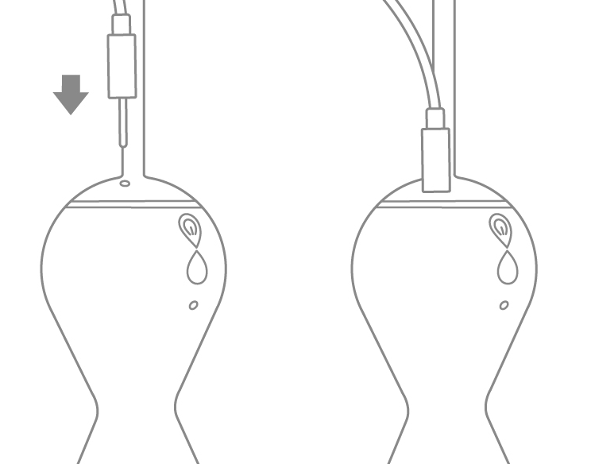
- Присоедините DC-порт USB-кабеля к зарядному порту тренажера Master – отверстие рядом со шнуром-антенной.

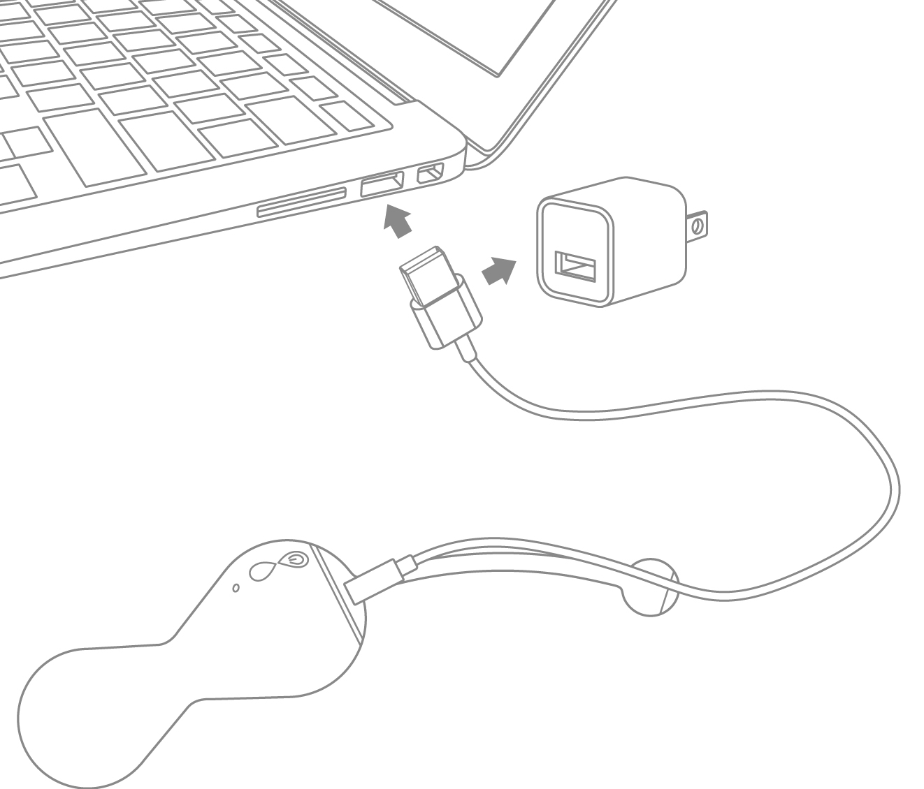
- Подключите USB-порт к адаптеру для зарядки смартфона или ноутбука, к компьютеру или батарее питания.

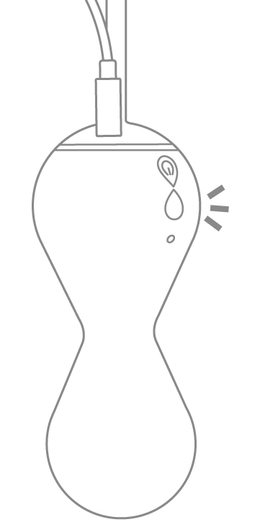
- Светодиодный индикатор загорится, показывая, что происходит зарядка.
Когда прибор будет полностью заряжен, индикатор погаснет.

Важно: При первом использовании после полной разрядки надо зарядить батарею прибора в течение не менее 4 часов.
Очистка интерактивного тренажера Magic Kegel Master
Перед использованием
Перед первым использованием очистите тренажер Master антисептическим средством или вымойте теплой водой с антибактериальным мылом.

После использования
Очистите тренажер Master антисептическим средством или вымойте теплой водой с антибактериальным мылом и высушите.

Хранение
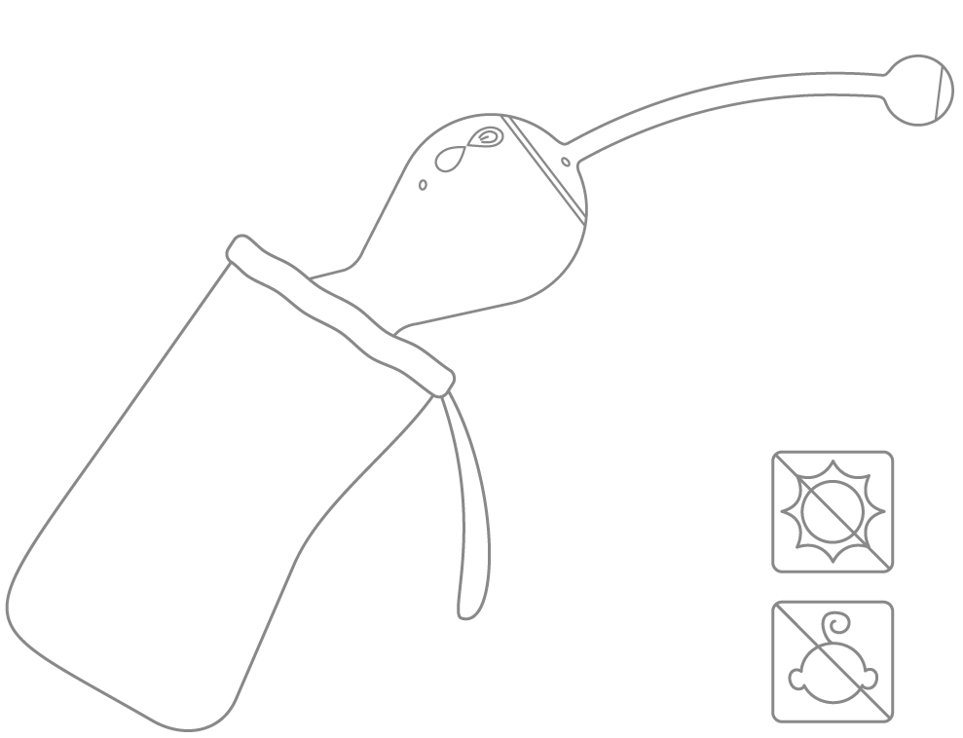
Храните тренажер Master в прохладном, вентилируемом месте. Избегайте попадания прямых солнечных лучей. Не давайте детям.

ЧаВО

В: У вас есть версия для ОС Android?
О: Да, для тренажера Master разработаны приложения для ОС IOS и Android. На Вашем смартфоне должна быть ОС Android 4.3 или выше и Bluetooth 4.0, ваш смартфон должен работать.

В: Можно ли использовать тренажер Master, если мой Android телефон не имеет Bluetooth 4.0?
О: Тренажер Master поддерживает режим смартфонов и независимый режим. Для работы в независимом режиме смартфон не нужен. Ознакомьтесь с руководством пользователя - Независимый режим.

В: Почему при установке приложения для Android появляется сообщение об ошибке: “Parse Error: there is a problem parsing the
package”?
О: Это означает, что версия ОС Android Вашего смартфона ниже 4.3.

В: Bluetooth подключен в настройках моего Android телефона. Почему приложение показывает: "не подключен"?
О: Тренажер Master работает с Bluetooth 4.0. Вам не нужно специально устанавливать соединение Bluetooth. Запустите приложение и встряхните смартфон для соединения. Если вы установили Bluetooth соединение в конфигурации системы, необходимо отключить Bluetooth и подключить приложение Magic Kegel.

В: Bluetooth подключен в настройках моего Android телефона. Почему приложение показывает: "не подключен"?
О: Шнур тренажера Master является одновременно антенной. Для хорошего приема сигнала вне тела должно оставаться, по крайней мере, 3 см шнура.

В: Я делаю все, чтобы сжать тренажер, почему индекс давления не двигается вверх.
О: Проверьте, правильно ли вы поместили тренажер Master. В разделе режим Вибрация при сжатии есть рисунок, который Вам поможет. Лучшие результаты будут, если светодиодная индикаторная лампочка находится сверху.

В: Почему индекс давления находится наверху, когда я сжимаю тренажер Master?
О: Прежде всего, поздравляем! Ваши мышцы малого таза лучше, чем у других. Вы можете развернуть тренажер на 90 ° и попробовать режим профессиональной тренировки. Поверните тренажер индикаторной лампочкой к бедру и попробуйте снова.
